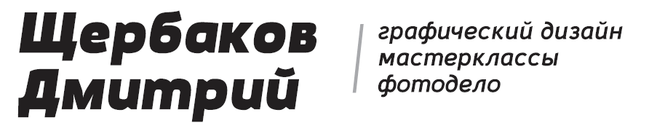

ТЕХНИЧЕСКОЕ ЗАДАНИЕ: Разработка
дизайна
фирменного
стиля

Приложение № ___
от « ___ » _______________ 201__ г.
к Договору № _____ от « ___ » _________ 201__ г.

После заполнения брифа, отправьте его по адресу hello@sherbakov.info

Дата составления брифа: _______________________________

№ |  | Вопросы | Ответы
Информация о компании
1. |  | Компания:
2. |  | Полное название, которое должно быть отраженно в логотипе:  При создании более одной версии логотипа (несколько разноязычных версий) необходимо указать написания для всех версий.
3. |  | Дополнительные надписи, которые должны присутствовать в логотипе:  Слоган, девиз, расшифровка названия и т.д.
Маркетинговая составляющая
4. |  | Описание продуктов/услуг:
5. |  | Целевая Группа  Полное описание ЦГ:  географический – страна, регион, город.  демографический - возраст, пол.  психографический - общественный класс, образ жизни, тип личности.
Технические и графические аспекты
6. |  | Тип подачи информации:  Корпоративный стиль, строгий стиль, развлекательный стиль, комплексное решение.  Простые геометрические фигуры, тщательно прорисованные образы, техно-стиль, граффити, псевдообъемные элементы.
7. |  | Цветовая гамма:  Цвета, желательные или обязательные для использования. Если есть, то так же укажите, нежелательные цвета.
8. |  | Графические элементы:  Графические образы, которые желательно или обязательно использовать.  Если есть нежелательные элементы, то так же укажите их.
Дополнительная информация
9. |  | Конкуренты:  Лидеры на рынке, названия компаний.
10. |  | Примеры понравившихся логотипов:  Что понравилось: цветовое решение, композиция, подача информации, запоминаемость и т.д.
11. |  | Существующий фирменный стиль.  (приложите примеры)
12. | Комментарии:

Выберите необходимые пункты из предложенных
Каждый из пакетов разработки брендбука включает в себя:
1. Разработку макетов элементов в векторном формате.
2. Пояснения и порядок использования элементов (сам брендбук в формате .pdf ).
Элементы, которые входят в состав пакета: | Mini | Medium | Maxi | Premium
Элементы фирменного стиля и деловая документация:
Логотип | + | + | + | +
Палитра | + | + | + | +
Бланки | + | + | + | +
Визитки | + | + | + | +
Конверты | + | + | + | +
Папка для документов |  | + | + | +
компакт-диск CD-R (DVD)  обложка |  | + | + | +
Имиджевая и сувенирная продукция:
Календарь карманный |  |  | + | +
Календарь перекидной настенный |  |  | + | +
Блокнот |  |  | + | +
Визитница |  |  | + | +
Пакет |  |  | + | +
Бейдж |  | + | + | +
Наклейка |  | + | + | +
Ежедневник |  |  |  | +
Одежда и униформа:
- бейсболка |  |  | + | +
- Футболка |  |  | + | +
- галстук |  |  | + | +
- комбинезон |  |  | + | +
Флаг настольный |  |  | + | +
Знамя |  |  | + | +
Посуда:
- кружка |  | + | + | +
- стакан |  | + | + | +
- чашка с блюдцем |  | + | + | +
- тарелка |  | + | + | +
Сувенирная продукция
Зажигалка |  | + | + | +
Ручка |  | + | + | +
Пепельница |  |  | + | +
Брелок |  |  | + | +
Логотип - отображение на мобильном телефоне |  |  | + | +
Корпоративный дизайн
Наружная реклама:
- перетяжка |  |  |  | +
- лайт-бокс |  |  |  | +
- вывеска |  |  |  | +
- штендер |  |  |  | +
- уличный указатель |  |  | + | +
- табличка перед входом |  |  | + | +
- стелла |  |  |  | +
- внешнее оформление торговой точки |  |  |  | +
Оформление интерьеров:
- кабинетные таблички |  |  | + | +
- внутренние указатели |  |  | + | +
Оформление автотранспорта:
- легковой автомобиль |  |  | + | +
- фургон |  |  |  | +
- грузовой |  |  |  | +

Исполнитель: Заказчик:
________________________________________________________________________________________________________________________________________________________________________________________________________________________________________________________________________________

_____________________ () _____________________ (_________________)

М.П. М.П.

